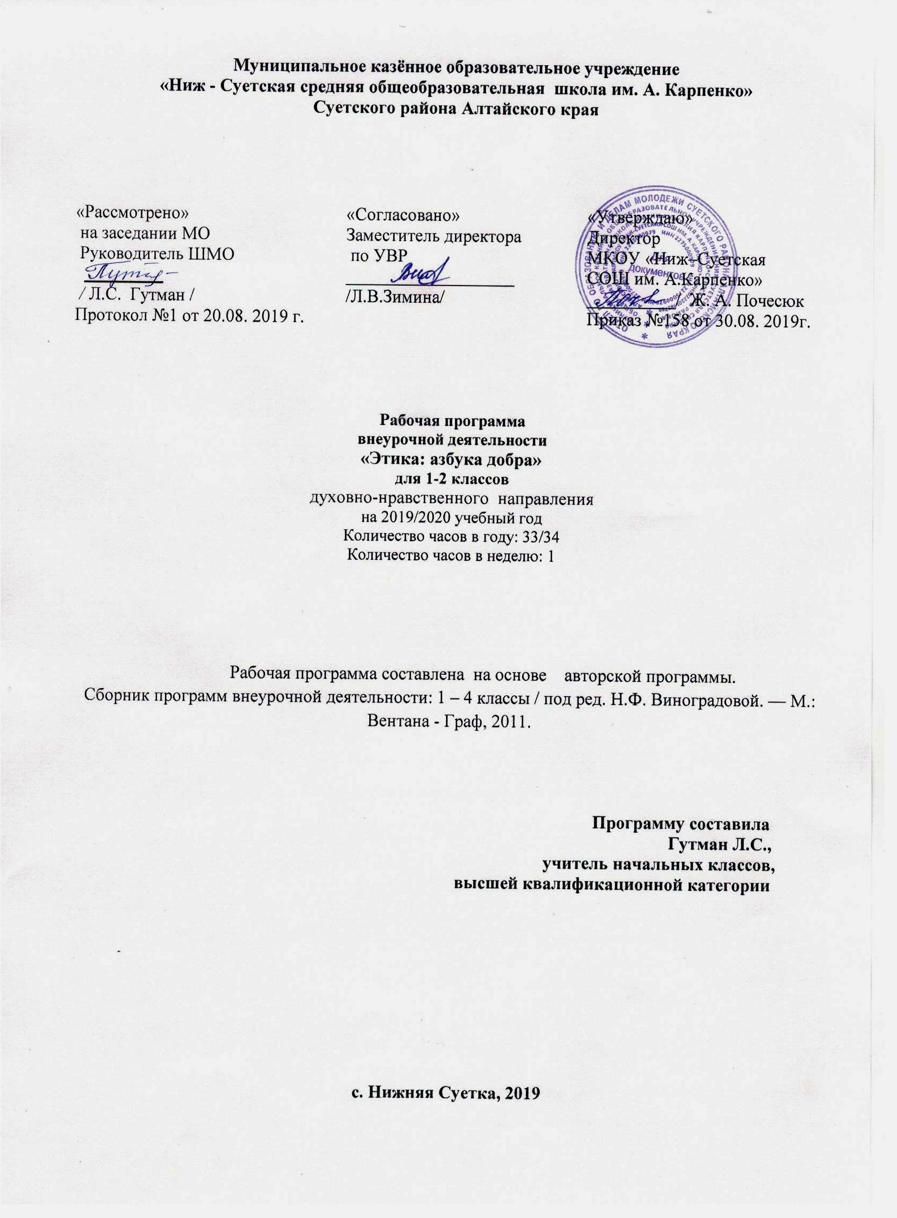
Муниципальное казённое образовательное учреждение
«Ниж-Суетская средняя общеобразовательная школа им. А. Карпенко»
Суетского района Алтайского края

«Рассмотрено  на заседании МО»  Руководитель ШМО  _________________  / Л.С. Гутман /  Протокол №1 от 20.08. 2019 г. | Согласовано  Заместитель директора  по УВР  ___________________  /Л.В.Зимина/ | «Утверждаю»  Директор  МКОУ «Ниж–Суетская  СОШ им. А.Карпенко»  __________/ Ж. А. Почесюк  Приказ №158 от 30.08. 2019г.

Рабочая программа
по внеурочной деятельности
для 1-2 классов
духовно-нравственного направления
«Этика: азбука добра»
начального общего образования
базовый уровень
на 2019/2020 учебный год
Количество часов в году: 33/34
Количество часов в неделю: 1

Рабочая программа составлена на основе авторской программы. Сборник программ внеурочной деятельности: 1 – 4 классы / под ред. Н.Ф. Виноградовой. — М.: Вентана - Граф, 2011.

Программу составила
Гутман Л.С.,
учитель начальных классов
высшей квалификационной категории

с. Нижняя Суетка, 2019
Планируемые результаты
Личностные, метапредметные и предметные результаты освоения программы факультатива.
В процессе освоения материалов факультатива ученик получает знания о характере взаимоотношений с другими людьми, что становится предпосылкой воспитания доброжелательного и заботливого отношения к людям, эмоциональной отзывчивости, сопереживания, сочувствия, толерантности, формирования нравственного сознания младшего школьника.
Знакомясь с нравственным содержанием пословиц о добре, труде, учении, младшие школьники начинают осознавать базовые гуманистические ценности, характер отношений между людьми, необходимость бережного отношения к людям и предметам их труда.
Обсуждение сказок, их инсценировка, обсуждение произведений художественной литературы — всё это нацелено на воспитание первоначальных этических представлений обучаемых (понятия добра и зла, значение слов вежливости, правил вежливого поведения и их мотивации), развитие их эмоционального восприятия.
Система вопросов и заданий, носящая диагностический и тренинговый характер, позволяет решать задачи самооценки и самопроверки, повторять, уточнять и формировать начальные нравственные представления, знакомить с нравственными понятиями (например, «Что такое добрый поступок?», «Какой нравственный выбор сделал герой?», «Что можно посоветовать в этой ситуации? Как её изменить?», «Бывает ли так в реальной жизни?»).
Для овладения метапредметными результатами (сравнение, анализ, синтез, обобщение, классификация по родовидовым признакам, установление аналогий и причинно-следственных связей) в материалах факультатива содержатся упражнения, способствующие активизации интеллектуальной деятельности учащихся. В них предлагается установить соответствие поступков нравственным правилам; сопоставить, сравнить героев, их поведение; классифицировать материал по разным основаниям (определить группы пословиц по теме — о добре, трудолюбии, об отношении к учёбе); сравнить иллюстрации с текстом для определения эмоционального состояния героев.
В целях формирования коммуникативных универсальных учебных
действий (ведение диалога, признание возможности существования различных точек зрения и права каждого иметь свою; выражение своего
мнения и аргументация своей точки зрения; уважительное восприятие других точек зрения) в материалах для занятий представлены задания, их формирующие. Так, с учащимися организуются коллективные обсуждения, предлагаются вопросы «открытого» типа, например «Почему?», «Как?», которые помогают детям высказывать свою точку зрения, выслушивать мнение одноклассников, т. е. работать коллективно или в группах, парах, а также предлагаются задания на выбор ответа, альтернативного решения и др.
Использование художественной литературы и работа в библиотеке
помогает школьникам учиться использовать различные способы поиска
информации в библиотеке, Интернете. Тематика заданий этой рубрики
позволяет детям научиться работать в библиотечном пространстве
с целью решения информационных и коммуникативных задач. К 4 классу
учащиеся полностью умеют ориентироваться в школьной библиотеке, на-
ходить нужную информацию по нравственной тематике с помощью раз-
личных каталогов
Содержание программы
Школьный этикет (понятие об основных правилах поведения в школе)
Правила поведения в школе, на уроке, на перемене, в столовой. Приход в школу без опозданий, правильная организация работы на уроке, учебное сотрудничество.
Школьные перемены как время активного отдыха, игры.
Поведение в столовой, правила поведения за столом.

Универсальные учебные действия:
— воспроизводить правила поведения в конкретной жизненной ситуации;
— оценивать своё поведение и поведение окружающих (на уроке, на перемене).
Правила общения (взаимоотношения с другими людьми)
Правила вежливости, элементарные представления о добрых и недобрых поступках. Знакомство с образом этих поступков с помощью художественных произведений, сказок, фильмов; посредством анализа близких детям жизненных ситуаций (школьного коллектива, семьи). Активное освоение в речевой и поведенческой практике вежливых слов, их значения в установлении добрых отношений с окружающими.
Доброе, терпимое отношение к сверстнику, другу, младшим; добрые
и вежливые отношения в семье, проявление элементарного уважения к
родителям, близким (конкретные жизненные ситуации). Практическое знакомство с правилами коллективных игр, позволяющих играть дружно, без конфликтов. Пути выхода из конфликтной ситуации (преодоление ссор, драк, признание своей вины).
Нравственное содержание ситуации (литературной, жизненной), оценка ситуации.
Универсальные учебные действия:
— использовать в речи слова вежливости;
— участвовать в диалоге: высказывать свои суждения по теме,
анализировать высказывания собеседников, добавлять их высказывания;
— высказывать предположение о последствиях недобрых поступков (в реальной жизни, героев произведений);
— создавать по иллюстрации словесный портрет героя (положительный, отрицательный);
— описывать сюжетную картинку (серию);
— оценивать адекватно ситуацию и предотвращать конфликты;
— самостоятельно формулировать правила коллективной игры, работы.
О трудолюбии
Значение труда в жизни людей. Учение как основной труд и обязанность школьника; виды труда детей в школе и дома (начальные представления). Прилежание и старательность в учении и труде. Трудолюбие как главная ценность человека.
Элементы культуры труда. Стимулирование оценки учащимися собственного отношения к труду. Способы бережного отношения к вещам, созданным трудом других людей.
Пути и способы преодоления лени, неумения трудиться (избавление от неорганизованности, недисциплинированности).
Анализ и оценка своих действий во время уроков, труда, дежурства.
Универсальные учебные действия:
— проводить хронометраж дня, анализировать свой распорядок дня, корректировать его;
— оценивать свои действия во время уроков, дежурств.
Культура внешнего вида
Культура внешнего вида как чистота, опрятность, аккуратность в человеке.
Правила опрятности и их значение для здоровья, уважения окружающих, собственного хорошего самочувствия. Оценка внешнего вида человека, критерии такой оценки: аккуратность, опрятность, удобство, соответствие ситуации.
Универсальные учебные действия:
— воспроизводить основные требования к внешнему виду человека в практических и жизненных ситуациях;
— оценивать внешний вид человека.
Внешкольный этикет
Вежливое отношение к людям как потребность воспитанного человека. Особенности вежливого поведения в разных жизненных ситуациях
(на улице, в транспорте, во время прогулок): уступить место маленьким
и пожилым; за причинённые неудобства, неприятности надо извиниться.
Правила вежливости в общении с ближайшим окружением: здороваться первым; доброжелательно отвечать на вопросы; взрослых называть на «вы»; говорить «спасибо» и «пожалуйста» и т. д.
Правила поведения в общественных местах (в магазине, библиотеке, театре и т. д.): не мешать другим людям; соблюдать очередь; чётко и громко высказывать обращение, просьбу.
Универсальные учебные действия:
— использовать доброжелательный тон в общении;
—оценивать характер общения (тон, интонацию, лексику), поведения в общественных местах.

Тематический план
1 класс
№ | Название темы | Кол-во часов | Кол-во практических, контрольных, лабораторных работ
1 | Школьный этикет. | 8
2 | Правила общения. | 5
3 | О трудолюбии. | 6
4 | Культура внешнего вида. | 6
5 | Внешкольный этикет. | 8
 | Итого | 33

Школьный этикет
- Мы пришли на урок.
- Зачем нужны перемены?
- Мы в школьной столовой.
Правила общения
- Зачем нужны вежливые слова (доброжелательность)?
- Мои товарищи: вежливое обращение к сверстникам.
- Мой учитель.
- Думай о других: сочувствие, как его выразить?
- Моя семья.
О трудолюбии
- Что помогает учиться лучше (старательность)?
- Как мы трудимся: в школе и дома.
- Бережливость: каждой вещи своё место (береги свои школьные вещи).
Культура внешнего вида
- Основные правила Мойдодыра.
- Каждой вещи своё место.
Внешкольный этикет
- Правила поведения на улице, в транспорте.
- «Спасибо» и «пожалуйста».

Календарно-тематическое планирование
1 класс 33 ч.
№ занятия |  | Название раздела, темы | Дата
Школьный этикет. 6 ч.
1 | 1 | Мы пришли на урок. Правила поведения на уроке и на перемене. | 06.09
2 | 2 | Зачем нужны перемены? Правила поведения в гардеробе. | 13.09
3 | 3 | Зачем нужны перемены? Правила поведения в библиотеке. | 20.09
4 | 4 | Правила поведения в общественных местах. | 27.09
5 | 5 | Мы в школьной столовой. Правила поведения в столовой. | 04.10
6 | 6 | Правила поведения на школьном дворе. | 11.01
Правила общения. 7 ч.
7 | 1 | Зачем нужны вежливые слова (доброжелательность)? | 18.10
8 | 2 | Мои товарищи: вежливое обращение к сверстникам. | 25.10
9 | 3 | Мои товарищи: вежливое обращение к сверстникам. | 08.11
10 | 4 | Мой учитель. | 15.11
11 | 5 | Думай о других: сочувствие, как его выразить? | 22.11
12 | 6 | Думай о других: сочувствие, как его выразить? | 29.11
13 | 7 | Моя семья. | 06.12
О трудолюбии. 6 ч.
14 | 1 | Что помогает учиться лучше (старательность)? | 13.12
15 | 2 | Что помогает учиться лучше (старательность)? | 20.12
16 | 3 | Как мы трудимся: в школе и дома. | 27.12
17 | 4 | Как мы трудимся: в школе и дома. | 17.01
18 | 5 | Бережливость: каждой вещи своё место (береги свои школьные вещи). | 24.01
19 | 6 | Бережливость: каждой вещи своё место (береги свои школьные вещи). | 31.01
Культура внешнего вида. 6 ч.
20 | 1 | Основные правила Мойдодыра. | 07.02
21 | 2 | Основные правила Мойдодыра. | 21.02
22 | 3 | Основные правила Мойдодыра. | 28.02
23 | 4 | Каждой вещи своё место. | 06.03
24 | 5 | Каждой вещи своё место. | 13.03
25 | 6 | Каждой вещи своё место. Умейте ценить своё и чужое время. | 20.03
Внешкольный этикет. 9 ч.
26 | 1 | Правила поведения на улице, в транспорте. | 03.04
27 | 2 | Правила поведения на улице, в транспорте. | 10.04
28 | 3 | Правила поведения на улице, в транспорте. | 17.04
29 | 4 | Экскурсия | 24.04
30 | 5 | «Спасибо» и «пожалуйста». | 08.05
31 | 6 | «Спасибо» и «пожалуйста». | 15.05
32 | 7 | «Спасибо» и «пожалуйста». | 15.05
33 | 8 | Обобщающий урок. Чему нас научили уроки нравственности? | 22.05

Тематический план
2 клас
№ | Название темы | Кол-во часов | Кол-во практических, контрольных, лабораторных работ
1 | Школьный этикет. | 7
2 | Правила общения. | 8
3 | О трудолюбии. | 8
4 | Культура внешнего вида. | 6
5 | Внешкольный этикет. | 5
 | Итого | 34

Школьный этикет
- Дисциплина в школе и классе.
- В библиотеке: люби книгу.
- Твоя школа, твой класс: соблюдение чистоты и порядка.
Правила общения
- Сопереживание, помощь друзьям. Дал слово — держи его.
- Диалоги со сверстниками.
О трудолюбии
- Учусь всё делать сам.
- Взаимопомощь дома и в школе.
- Беречь результаты труда.
Культура внешнего вида
- Правила личной гигиены.
- Бережное отношение к своей одежде.
Внешкольный этикет
- Правила поведения в общественных местах.
- Бережное отношение к природе.

Календарно-тематическое планирование
2 класс.
№ занятия |  | Название раздела, темы | Дата
Школьный этикет. 7 ч.
1 | 1 | Школьный этикет | 06.09
2 | 2 | Дисциплина в школе и в классе | 13.09
3 | 3 | Дисциплина в школе и в классе | 20.09
4 | 4 | В библиотеке: люби книгу | 27.09
5 | 5 | В библиотеке: люби книгу | 04.10
6 | 6 | Твоя школа, твой класс: соблюдение чистоты и порядка | 11.10
7 | 7 | Твоя школа, твой класс: соблюдение чистоты и порядка | 18.10
Правила общения. 8 ч.
8 | 1 | Правила общения | 25.10
9 | 2 | Сопереживание, помощь друзьям | 08.11
10 | 3 | Сопереживание, помощь друзьям | 15.11
11 | 4 | Дал слово – держи его | 22.11
12 | 5 | Дал слово – держи его | 29.11
13 | 6 | Диалоги со сверстниками | 06.12
14 | 7 | Диалоги со сверстниками | 13.12
15 | 8 | Обобщающее занятие. Твои поступки и твои родители. (Наблюдения). | 20.12
О трудолюбии. 8 ч.
16 | 1 | О трудолюбии | 27.12
17 | 2 | Учусь всё делать сам | 17.01
18 | 3 | Учусь всё делать сам | 24.01
19 | 4 | Взаимопомощь дома и в школе | 31.01
20 | 5 | Взаимопомощь дома и в школе | 07.02
21 | 6 | Беречь результаты труда | 14.02
22 | 7 | Беречь результаты труда | 21.02
23 | 8 | Обобщающее занятие | 28.02
Культура внешнего вида. 6 ч.
24 | 1 | Культура внешнего вида | 06.03
25 | 2 | Правила личной гигиены | 13.03
26 | 3 | Правила личной гигиены | 20.03
27 | 4 | Бережное отношение к своей одежде | 03.04
28 | 5 | Бережное отношение к своей одежде | 10.04
29 | 6 | Обобщающее занятие | 17.04
Внешкольный этикет. 5 ч.
30 | 1 | Внешкольный этикет. «Моя семья: традиции и праздники» | 24.04
31 | 2 | Правила поведения в общественных местах | 08.05
32 | 3 | Правила поведения в общественных местах | 08.05
33 | 4 | Бережное отношение к природе | 15.05
34 | 5 | Обобщающее занятие | 22.05

Лист внесения изменений в рабочую программу
(лист коррекции)
№  урока | Дата урока | Тема урока | Содержание изменений | Основание (причина)  изменений
31-32  1 класс | 15.05 | «Спасибо» и «пожалуйста».  «Спасибо» и «пожалуйста». | Объединение тем | Годовой календарный учебный график на 2019-2020 учебный год МКОУ «Ниж-Суетская СОШ имени Анатолия Карпенко»
31-32  2 класс | 08.05 | Правила поведения в общественных местах.  Правила поведения в общественных местах | Объединение тем | Годовой календарный учебный график на 2019-2020 учебный год МКОУ «Ниж-Суетская СОШ имени Анатолия Карпенко»

